Муниципальное казённое образовательное учреждение
Дом детского творчества Акушинского района.
Естественные науки и современный мир:

Проблемы загрязнения окружающей среды.

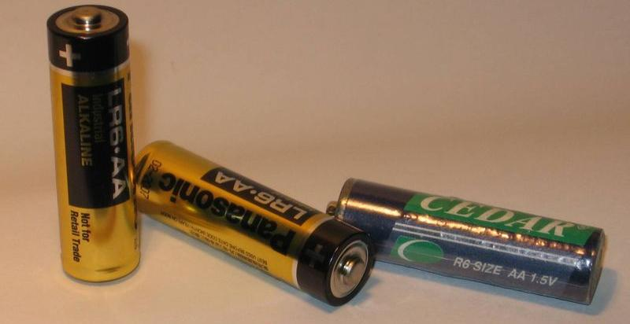
Доклад на тему
«Маленькая батарейка - большой вред»
Автор:
Магомедова Патимат Гаджимурадовна, 2001 года рождения, учащаяся ДО «Патриот», Дома детского творчества Акушинского района Республики Дагестан.

Руководитель:
Магомедов Гаджимурад Магомедович, педагог ДО «Патриот» Дома детского творчества Акушинского района Республики Дагестан.

2016 г.

Содержание.

- Аннотация (стр. 3-4)
- Введение (стр.5).
- Основная часть (стр.5-9).
- Заключение. (стр. 10).
- Список источников и литературы. (стр.-11).

Аннотация.
Цель моего исследования: Определить вред использованной батарейки и проинформировать школьников о правилах использования батареек.
Для достижения этой цели были поставлены следующие задачи:

- Собрать необходимую информацию по данной теме.
- Провести исследования, позволяющие выявить вред использованных батареек.
- Провести опрос одноклассников и знакомых.
- Проинформировать о правилах использования батареек.
- Обобщить результаты исследований и сделать выводы.

Гипотеза: предполагаем, что использованная и неправильно утилизированная пальчиковая батарейка приносит вред окружающей среде. Также мы предполагаем, что существует проблема с утилизацией батареек.

Методы исследования: исследование, анкетирование, наблюдение, сравнение, обобщение.
План исследования.
1.Обсуждение проблемы с учащимися.
2.Работа с семьей по выяснению наличию батареек и способов их утилизации.
3.Сбор сведений в Интернете.
4.Работа в библиотеке.
5.Проведение анкетирования среди учащихся.
6.Выпуск и распространение листовок о вреде батареек.
7.Проведение разъяснительной работы среди учеников нашей школы. Выступление с проблемой на классных часах.
8.Сбор использованных батареек с целью правильной утилизации.
Научная новизна определена тем обстоятельством, что до настоящего времени исследованием, какой вред приносит батарейка для человека и для окружающей среды, никто из учащихся нашей школы не занимался. Во всяком случае, мне такая информация не попадалась. Я заинтересовалась данной проблемой и, в меру своих возможностей и способностей, решила восполнить этот пробел среди учащихся.
Ожидаемый результат:
Результатом работы по данной исследовательской работе будет повышение уровня экологической культуры и информированности учащихся о проблеме обращения с отходами с помощью информационных сообщений и активного участия в акции по сбору батареек.

Вывод:
Основываясь на данных научной литературы, используя свои собственные наблюдения, можно утверждать, что выбрасываемые батарейки в мусорные баки, опасны для человека и окружающей среды.
Мы провели анкетирование среди учащихся Дома детского творчества (110человек) и выяснили, что за год в каждой семье, приблизительно, выходят из строя- 8-10 батареек.
На вопрос, что вы с ними делаете, 97 респондентов ответили, что выбрасывают в мусорное ведро.
Вопрос об утилизации батареек по-разному решается в разных странах мира. Так, в Японии батарейки старательно собирают и хранят до тех времен, когда будет изобретена оптимальная перерабатывающая технология. А в Европе во всех супермаркетах стоят контейнеры для использованных батареек.
Нам необходимо выполнить программу «МИНИМУМ»: предлагаем закупоривать батарейки в маленькие пластмассовые бутылки в которую можно плотно закрыть. Конечно, такую масштабную проблему невозможно решить без помощи государства, но и ничего не делать тоже невозможно. Поэтому мы начали проводить следующую работу:
• Выпустили информационные листовки, где попытались привлечь внимание жителей села к данной проблеме.
• Поставили в нашем классе коробку для сбора использованных батареек, чтобы учащиеся школы приносили использованные батарейки, а не выкидывали их в мусор.

Человечество погибнет не в атомном кошмаре –
оно задохнется в собственных отходах.
Нильс Бор
Введение.
Поскольку нам довелось жить в 21 веке, с батарейками мы сталкиваемся ежедневно - в пульте дистанционного управления телевизором, в брейке противоугонного устройства, в электронных часах, в детских игрушках и карманных фонариках.
А задумывались ли вы над вопросом: «Куда девать использованные батарейки?» Думаю, что мало кто задумывался над этой проблемой, потому что никому в голову не придёт, что маленькая блестящая батарейка - это источник колоссальной опасности как для человека, так и окружающей среды в целом.
Изучив дополнительную литературу и ресурсы интернет, я узнала, что
на первый взгляд безобидные вещицы, таят в себе колоссальную угрозу. Экологи подсчитали, что даже одна пальчиковая батарейка способна загрязнить около 20 квадратных метров земли и приблизительно 400 литров воды.
Актуальность работы заключается в том что, в современных условиях высокого уровня развития не все знают, как утилизировать отработанные батарейки и какой вред они могут нанести человеку и окружающей его среде.
Основная часть.
Какой вред приносят батарейки окружающей природе?
Рассмотрев внимательно обычную пальчиковую батарейку, я увидела на ней значок 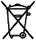. Обратившись к дополнительной литературе и интернету, я узнала, что он обозначает: «Не выбрасывать! Сдать на утилизацию». И этот знак на батарейке стоит неспроста!
Когда вещества, находящиеся внутри батарейки истончаются, батарейка разряжается и становится непригодной. Мы выбрасываем ее.
Мы знаем, что для изготовления батарейки используют различные тяжелые металлы. После выбрасывания батарейки металлическое покрытие разрушается, и эти вещества попадают в почву и в подземные воды. Эти металлы могут попасть в реки, озера и в источники с питьевой водой.
Чем опасны тяжелые металлы, находящиеся в батарейках?
Наша медсестра, Багдаева Сакинат Шапиевна, рассказала следующее:
«На открытом воздухе под дождем и снегом оболочка батарейки быстро разлагается, а её начинка опасна для окружающей среды. Внутри батарейки находятся ядовитые вещества - тяжелые металлы, такие как ртуть, свинец
Свинец. Накапливается в основном в почках. Вызывает также заболевания мозга, нервные расстройства.
Кадмий. Накапливается в печени, почках, костях и щитовидной железе. Является канцерогеном, то есть провоцирует рак.
Ртуть. Влияет на мозг, нервную систему, почки и печень. Вызывает нервные расстройства, ухудшение зрения, слуха, нарушения двигательного аппарата, заболевания дыхательной системы. Наиболее уязвимы дети. Металлическая ртуть — яд. По степени воздействия на организм человека ртуть относится к 1-му классу опасности — «чрезвычайно опасные вещества». Независимо от путей поступления в организм ртуть накапливается в почках.
Он может попасть в организм человека как непосредственно из воды, так и при употреблении в пищу продуктов, приготовленных из отравленных растений или животных, поскольку этот металл имеет свойство накапливаться в тканях живых организмов.

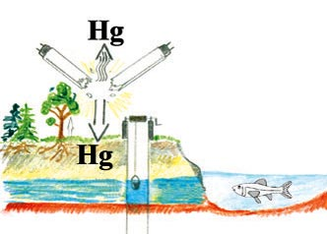
Мы с моим учителем Магомедовым Г.М. побывали на местах, куда выбрасывают мусор. Мы увидели такую картину.

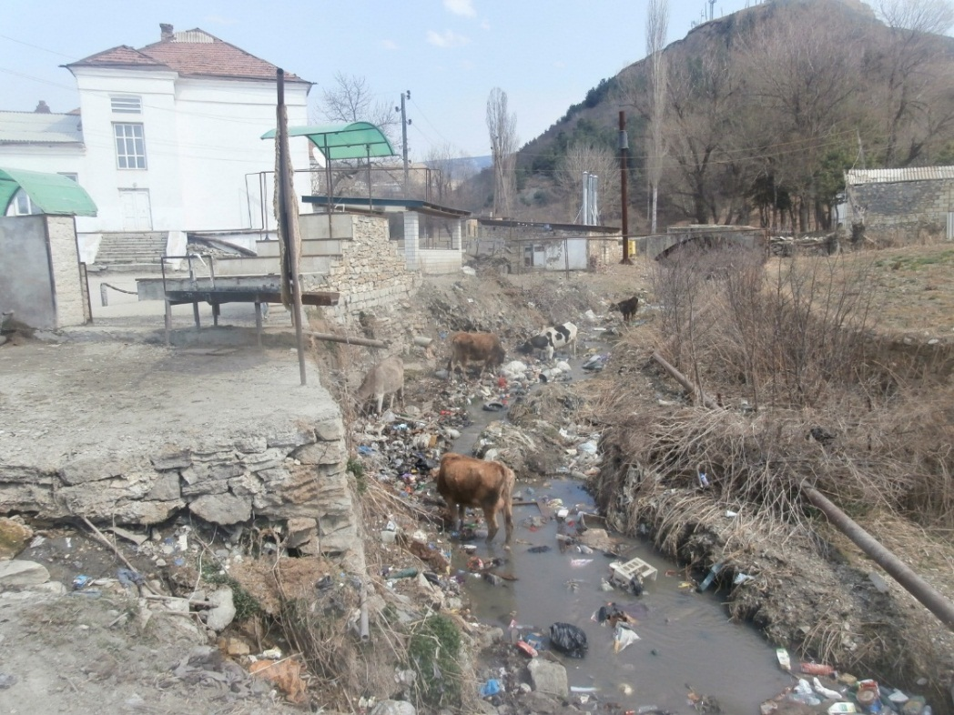
Мусор вывозят не каждый день, поэтому там скопилось большое его количество. Даже если люди выбрасывают мусор в пакете, то собаки, коровы в поисках пищи, эти пакеты разрывают. Содержимое пакета вываливается на землю. Среди этой кучи мусора, также валяются батарейки.
Мы убедились, что ядовитые вещества из батареек, попадают и в молоко отравленных коров. Люди употребляют это молоко, не думая, что вредные химические соединения с кипячением не исчезают, не убиваются – они ведь не микробы.

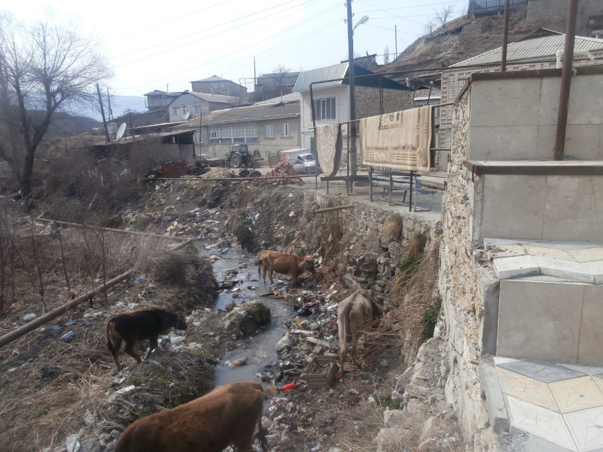
Утилизация батареек.
Как правильно утилизировать батарейки после использования?
Использование вредных для человека и окружающей среды веществ, при производстве различных изделий, в том числе и батареек, требует правильной их утилизации после использования.
Из интернета я узнала, что во многих зарубежных странах есть пункты по приему батареек. В Нью-Йорке, например, выбрасывать батарейки в мусор запрещено законом.
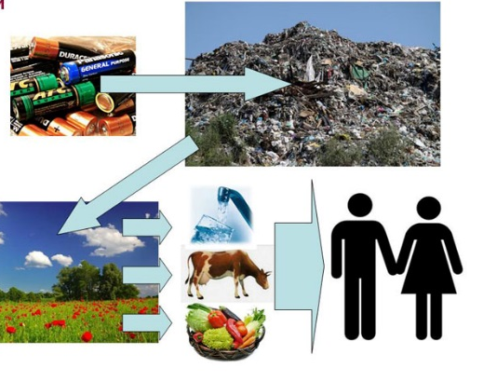
Я считаю, что нужно создать систему сбора вышедших из строя батареек и у нас в республике, как это сделано во многих европейских странах. Но поблизости нашего села отсутствуют пункты приема источников.
В связи с этим, появилась следующая идея, сталкивающая наших двух вечных врагов пластиковую бутылку и батарейки.
Пластиковые бутылки будут разлагаться как минимум лет 100-200. Можно использовать этот факт для блага природы! Так как у нас нет возможности сдать батарейки в переработку, а они все продолжают появляться, можно поступить следующим образом. Выделить одну пластиковую бутылку и складывать в нее все использованные батарейки, и как только она заполнится, крепко закрутить крышку и только тогда выбросить ее в мусор, сразу же выделяя новую бутылку. Таким образом, выброшенные батарейки будут долгие столетия храниться в этой бутылке, не нанося вреда природе. Конечно, это не переработка, но все же это очень простой и эффективный способ снизить вред от батареек для природы...
Опрос респондентов.
Мы с моим учителем решили выяснить, как используют наши учащиеся одноклассник батарейки, составили вопросы для анкеты и попросили ответить на них.
Анкета для учащихся МКОУ «Дом детского творчества» по выяснению знаний о правильной утилизации батареек.
1. Используете ли вы дома батарейки? (Обведите ответ)
а) да б) нет
2. Укажите приборы и устройства, в которых вы их наиболее часто применяете?
3. Знаете ли вы, какой вред окружающей среде наносит неправильная утилизации батареек? (Обведите ответ)
а) да б) нет
4. Знаете ли вы о правильной утилизации батареек? (Обведите ответ)
а) да б) нет
Всего было опрошено 110 человек разных возрастных категорий.
Из анализа анкеты можно сделать вывод, что в семьях жителей с. Акуша в быту батарейки широко используются (в пультах дистанционного управления, телефонах, игрушках, часах, фотоаппаратах и т. д.).
Изучая ответы анкетируемых учащихся, мы увидели, что, несмотря на большую заинтересованность в сохранении чистоты природы, значительная часть 97% из них не знает о правильной утилизации батареек, несмотря на то, что на корпусе батарейки практически всегда присутствует знак в виде перечеркнутого мусорного контейнера сообщающий о том, что ее нельзя выбрасывать вместе с остальными бытовыми отходами.
В связи с этим я решила поставить в нашем классе коробку для сбора использованных батареек, чтобы учащиеся школы приносили использованные батарейки, а не выкидывали их в мусор.
В течение месяца коробка была практически полная. Я подсчитал, что ученики собрал 85 батареек.
Подумайте, сколько квадратных метров земли мы сохранили?
Для того, чтобы ученики нашей школы знали о вреде использованных батареек, мы расклеили на информационных щитах школы листы с информацией.
Наши выводы и предложения:
- В программы школьного курса по физике, химии, биологии, ОБЖ и других учебных курсов обязательно нужно вводить темы о правильной утилизации отслуживших свой срок предметов и аппаратуры. Объяснять вред неправильной их утилизации для окружающей среды и здоровья человека.
- Средствам массовой информации (телевидение, радио, интернет и т. д.) шире проводить разъяснительную работу среди населения по вопросам правильной утилизации бытовых отходов.
- Органам здравоохранения обратить внимание на заболевания, вызванные попаданием металлов в организм.
батарейки в пластиковые бутылки.
Заключение.
Подводя итоги исследования можно утверждать, что наша гипотеза подтвердилась. Батарейки действительно содержат химические вещества, которые пагубно влияют на окружающую среду и в частности на живую природу. Под воздействием кислой, щелочной среды почв, под воздействием воды нарушается целостность корпуса батарейки, и содержащиеся в ней вредные элементы попадают в почву, подземные воды, и естественно, в организм человека и животных. Все это происходит из-за неправильной утилизации элементов питания. Мы установили, что более 95% респондентов не осведомлены о вредном воздействии неправильной утилизации батареек на окружающую среду и здоровье населения, хотя на каждой батарейке стоит маркировка «не выбрасывать в мусорный ящик».
Также подтвердили, что существует проблема с утилизацией батареек в нашем селе и районе, так как отсутствуют пункты приема отслуживших свой срок батареек.
В связи свыше сказанным мы предлагаем жителям нашего села:
1. Выбирать технику, которая не требует использования батареек, т. е. работает от ручного завода, от сети или с использованием световой энергии.
2. Использовать перезаряжающиеся аккумуляторные батарейки.
3. Покупать батарейки с маркировкой «без кадмия», «без ртути».
4. Стараться не выбрасывать батарейки вместе с остальным мусором, использовать специальные ёмкости. Можно собирать батарейки в пластиковые бутылки.
5. Рационально использовать заряд батареек, чтобы продлить срок их службы.

ЛИТЕРАТУРА
1. Алексеев С.В. «Практикум по экологии». – Москва, 1996г.
2. Гальперштейн Л.Я. «Забавная физика» «Знай и умей» -Москва, 1994г
3. Гринин А. С. Новиков В. Н. «Промышленные и бытовые отходы: хранение, утилизация, переработка». -Москва, «ФАИР-ПРЕСС», 2002г
4. Касьян А. А. «Современные проблемы экологии» - Москва, 2001 г.
5. Чуянов В.А. «Энциклопедический словарь юного физика» - Москва, «Педагогика, 1984г
6. Ярыгин В.М. «Биология» - Москва « Высшая школа», 2004г.
7. Энциклопедия «Юному эрудиту обо всем» - Москва , « Махаон», 2008г
8.Интернет ресурсы: 11. http://eko-jizn.ru/ 12. http://www.сдайбатарейку.рф/
9. Беседа с медсестрой Багдаевой С. Ш..
10.Беседа с учителем физики Ганаевым А.К.

Заявка на участие в конференции

Ф.И.О. участника  (полностью),  контактный  телефон | Образовательное  учреждение  (название в развернутом виде) | Ф.И.О. руководителя  (научн.степень.научн.  звание, место работы) | Название  доклада | Наименование  секции
Магомедова Патимат  Гаджимурадовна  8 928 286 60 74 | МКОУ  «Дом детского творчества»  Акушинский район, с. Усиша | Магомедов Гаджимурад Магомедович, педагог ДО «Патриот» Дома детского творчества Акушинского района Республики Дагестан. | Маленькая батарейка- большой вред. | Проблемы загрязнения окружающей среды.

